Муниципальное образовательное учреждение дополнительного образования детей
«Детская школа искусств г. Емва

Танец
Конспект открытого урока-концерта

Автор
Максарова О.П.
преподаватель по классу фортепиано
заведующая МО

Емва
07.05.2008
Дата проведения: 07.05.08г.
Время проведения: 15.45
Место проведения: Зал ДШИ
Продолжительность: 45 минут
Преподаватель Максарова О.П.
Исполнители: Учащиеся отделений фортепиано и народных инструментов ДШИ
Слушатели: Учащиеся 1,3,7 классов хореографического отделения ДШИ
Цель урока: Закрепление знаний, исполнительских умений и навыков,
полученных при изучении пьес танцевального характера.
Задачи урока: 1. Повышение исполнительского мастерства.
2. Развитие познавательных интересов.
3. Профессиональная ориентация учащихся.
Тип урока Урок практического применения знаний и умений, повторно-
обобщающий урок, урок сообщения новых знаний.
Вид урока Интегрированный урок-концерт.
Обеспечение: Музыкальные инструменты (рояль, баян, аккордеон), карточки с ритмическим рисунком (Приложение).
Источники информации:
1. Музыкальный энциклопедический словарь/Гл. ред. Г.В.Келдыш. – М.:
Советская энциклопедия, 1990.
- Википедия – открытая энциклопедия
- Михеева Л.Музыкальный словарь в рассказах. – М.:Музыка,1988.176с.:ил.
- Рыцарева М.Г. Музыка и я: Популярная энциклопедия для детей.– М.:Музыка, 1994. 367с.:ил.
На уроке присутствуют:
1.Скляднева Л.Д. заведующая МО народного отделения
2.Бовсуновская Т.Ю. преподаватель народного отделения
3.Ожегова С.В. преподаватель фортепиано
4.Клюшина С.В. преподаватель фортепиано
5.Лапина Л.В. заведующая теоретико-хоровым отделением
6.Кузнецова А.И. преподаватель теоретических дисциплин.
Программа концерта
Автор и название произведения |  |  | Исполнитель | Педагог
Менуэт | 1 | И.С.Бах. Менуэт. | Ершова А. ф-но | МаксароваО.П.
Лендлер | 2 | Немецкий танец. | Абабий А. ф-но | О.П.Максарова
Лендлер | 3 | Ф.Шуберт. Лендлер. | Можегова Е. акк. | Скляднева Л.Д
Болеро | 4 | Н. Смирнова. Болеро. | Савина И. ф-но | МаксароваО.П.
Полька | 5 | Бел.н.т.Полька-Янка. | Тверикина А. ф-но | Ожегова С.В.
Танго | 6 | Н.Смирнова.  Полька и танго. | Асташенко В. ф-но | МаксароваО.П.
Вальс | 7 | Т.Осин. Мамин вальс. | Кызъюров Г. баян | Бовсуновская Т
Вальс | 8 | Ч.Остен.  Кукушкин вальс. | Суханова Ю. ф-но | Ожегова С.В.
Вальс | 9 | Ф. Шуберт. Вальс. | Козлова М. ф-но | Клюшина С.В
Вальс | 10 | М.Савёлов. Вальс. | Можегова Н. акк. | Скляднева Л.Д
Регтайм | 11 | Н. Шишова. Регтайм | Асташенко В. ф-но | МаксароваО.П.
Румба | 12 | Н.Смирнова. Румба | Анс. Асташенко В. О.П.Максарова ф-но | МаксароваО.П.
Босанова | 13 | Д. Мэндел.Тень улыбки | КоноваловаЕ. ф-но | МаксароваО.П.
Босанова | 14 | М. Шмитц. Танец. | Анс.Коновалова Е.  Окулова В. ф-но | МаксароваО.П.
Буги | 15 | М. Шмитц. Буги. | Анс. Белкина У. ф-но  О.П.Максарова | МаксароваО.П.
Буги | 16 | М. Шмитц. Буги. | Анс. Ершова А. ф-но  Алекперова Т. | МаксароваО.П.
Буги | 17 | М. Шмитц. Буги. | Анс. Алексей Д.  Штанке Е. ф-но | Клюшина С.В
Твист | 18 | В. Купревич. Пингвины. | Анс.Коновалова Е.  О.П.Максарова | МаксароваО.П.
 | 19 | А. Зацепин.  Песенка о медведях. | Анс. Савина И. ф-но  О.П.Максарова | МаксароваО.П.
Тарантелла | 20 | К. Хачатурян.  Тарантелла. | Анс. Юрлова Л. ф-но  О.П. Максарова | МаксароваО.П.

Физкультминутка: Отстукивание ритмического рисунка (хлоп-топ) при
исполнении румбы и босановы.

Ход урока:

Организационная часть (1 минута).
Приветствие.
Представление преподавателя, ведущего урок.
Объявление темы урока.

Основная часть (39 минут).
1. Проверка знаний по теме. Вопросы:
Преподаватель: Что такое ТАНЕЦ?
Дети: Это вид искусства.
Преподаватель: Что является основным средством создания
художественного образа в танце? При помощи чего артист передаёт содержание танца, настроение, характер и т.п.?
Дети: При помощи движения и положения тела, жестов, мимики.
Преподаватель: Искусство танца (польск. taniec, нем. tanz)– одно из
древнейших проявления народного творчества. Танец непосредственно связан с музыкой. Как называется музыка, предназначенная для сопровождения танца?
Дети: Танцевальная.
Преподаватель: Подумайте и скажите: по каким признакам мы узнаём именно танцевальную музыку?
Дети: Чёткая размеренность музыки, есть вступление, всегда понятное завершение части и всего танца, чаще инструментальная.
2.Рассказ о танцах и исполнение произведений.
Преподаватель: История танца и танцевальной музыки насчитывает многие тысячи лет. Упоминание о танцах содержатся в библии. В Древне Индии танец рассматривался как раскрытие сущности вещей. В Древней Греции назначение танца видели в совершенствовании, облагораживании человека. У каждого народа сложились свои национальные традиции танца.
Сегодня на уроке прозвучит танцевальная музыка разных жанров и разных времён. Ваша задача: внимательно слушать, анализировать, отвечать на вопросы.
Менуэт (франц. Menuet, от menu – маленький, мелкий; menu pas – маленький шаг) – старинный народный французский танец. Произошёл от т.н. бранля Пуату (народный хороводный танец провинции Пуату). При Людовике XIV стал придворным танцем (17в).
Размер 3/4. Форма – 2 части по 8 тактов с повторением каждой части. В России появился с начала 18 века (менуэт танцевали на ассамблеях Петра I).
- Исполняется Менуэт И.С.Баха (Ершова Арина, фортепиано)
Лендлер (нем.Landler) – австрийский и немецкий народный парный круговой танец. Слово «Landler» переводят как «деревенский танец» (от нем. Land – сельская местность, деревня), однако, вероятно, происхождение связано с названием местности в Австрии – Ландль (Landl).
Размер 3/4 или 3/8, темп умеренный, движения с прыжками.
Под названием «лендлер» к началу 19 века объединились многие разновидности австрийских и немецких народных танцев, известных по хореографическим описаниям с 16 века. Лендлер как жанр популярен со 2-ой пол. 18 века. Часто использовался венскими композиторами под названием «немецкий танец».
- Исполняется Немецкий танец.
(Анс. Абабий Настя О.П.Максарова фортепиано)
- Исполняется Лендлер Ф. Шуберта (Можегова Женя аккордеон)
Болеро (испан. Bolero, от имени танцовщика)– испанский народный танец. Создан предположительно около 1780 года испанским танцовщиком С. Сересо, который использовал для болеро музыку ламанчских сегидилий. (Ламанча – область в Испании). Исполняется под аккомпанемент гитары, барабана и кастаньет.Музыкальный размер 3/4 , темп умеренно подвижный. Получил широкое распространение в Европе.
Задание: простучать ритм аккомпанемента.
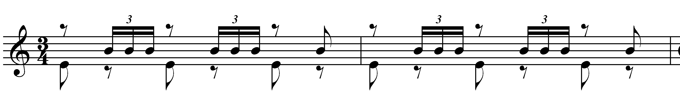
- Исполняется Болеро Н.Смирновой
(Анс. Савина Ирина О.П.Максарова, фортепиано)
Полька (чеш.polka) – один из наиболее популярных национальных танцев. Древнее название польки – НИМРА, МАДЕРА. Существуют 2 точки зрения на происхождение названия:
1. возросший интерес к Польше во время польского восстания 1830г.
2. от чешского pulka – «полшага».
Полька обобщила типичные черты танцевальной культуры Чехии.
Размер 2/4, простой по форме танец в подвижном темпе.
В начале 19 века полька стала популярна в Словакии, Сербии, Венгрии, Австрии; с 40-х годов танец распространился по всей Европе как бальный танец.
- Исполняется Белорусский народный танец Полька-Янка
(Тверикина Саша, фортепиано)
Танго (испан.tango)
1) Цыганское (tango gitano) – сольный женский танец с кастаньетами, распространённый в Андалусии до середины 19в. Принадлежит к группе танцев cante flamenco
2) Андалусийское (tango andalus) – шуточная, иногда сатирическая уличная песенка, популярная в Севилье в сер.19в. Размер двухдольный, темп подвижный, с гитарным аккомпанементом с постоянной ритмической формулой в куплете и припеве. В 70-х г.г.19в. проникло в Аргентину.
3)Креольское (tango criollo) или буэносайресское Т. – возникло в Буэнос-Айресе его пригородах в 1880-х г.г. от смешения мелодич. и ритм. элементов андалусс.Т. и кубинской хабанеры. Поначалу было песней, в нач. 90-х г.г. приобрело хореографию, близкую хабанере, превратившись в парный танец типа контрданс.
4) Аргентинское (tango argentino) – парный танец, сложившийся в Буэнос-
Айресе в кон.90-х г.г. в результате изменения хореографии креольского Т.
в 1910г. аргент. Т. проникло в Париж, откуда, усовершенствованное, распространилось повсеместно как салонный и эстрадно-бытовой танец
Задание: Обратите внимание на полиметрию. Простучите ритм: 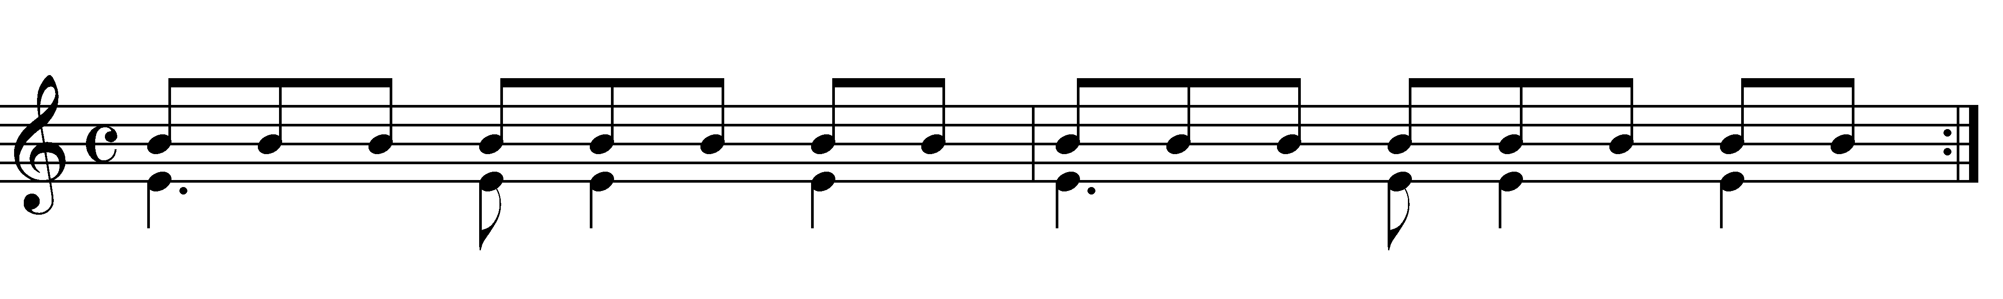
- Исполняется Полька и танго Н.Смирновой.
(Анс.Асташенко В. О.П.Максарова, фортепиано)
Вальс(франц. Valse, немец. Walzer, от walzen – кружиться в танце)
– парный танец, основанный на парном кружении в сочетании с поступательным движением, один из самых распространённых музыкальных жанров.
Музыкальный размер обычно 3/4 , темп умеренно быстрый.
В 70-х г.г. 18в. Словом «вальс» называли крестьянский танец некоторых областей Южной Германии и Австрии (лендлер), который с начала 19в. стал популярен во всех слоях общества этих стран. Особенно интенсивно развивался в Вене в творчестве Штрауса-отца, а позднее его сыновей Йозефа и особенно Йоганна, прозванного «Королём вальсов» («На прекрасном голубом Дунае», «Сказки Венского леса» и др.). Были также распространены различные варианты французского вальса, состоявшего из 3-х частей различного темпа и в размере не только 3/4 , но и 3/8 , 6/8.
В 20-х г.г. 20в. из Северной Америки в Европу пришёл Вальс – бостон (его называли Английским вальсом, Медленным вальсом)
Со временем вальс проникает во многие виды музыки, получает развитие в творчестве многих композиторов.
- Исполняются произведения:
Ч.Остен. Кукушкин вальс. (Суханова Ю.фортепиано)
Ф.Шуберт. Вальс. (Козлова М. фортепиано)
М.Савёлов. Вальс. (Можегова Н. аккордеон)
Регтайм (англ. Ragtaime,от ragged (буквально – неровный, рваный) time(время) – синкопированный ритм) – стиль фортепианной игры и связанный с ним жанр фп. танцевальной пьесы, сложившийся к концу 19 века. По происхождению связан с «трактирной» музыкой сев.-американских негров, приёмами игры на банджо,
танцем кэк-уок(танец с пирогом).
Специфика регтайма – в несовпадении регулярной ритмической пульсации в партии левой руки (равномерное чередование баса и аккорда в широком диапазоне) и свободно синкопированной полуимпровизационной темы в партии правой. Регтайм достиг расцвета в нач.20 века, распространившись на оркестровую игру и подготовив джаз (отсюда название раннего джаза – «регтайм»). К регтайму восходят танцы тустеп, уанстеп, фокстрот.
- Исполняется Регтайм Н.Шишовой. (Асташенко В. фортапиано)
Румба (испан. Rumba) – афро-американский песенно-танцевальный жанр. Современная румба сложилась на Кубе в среде горных и сельских негров. Румба включает пение солиста, реплики хора и собственно танец (произвольный
мимикоакробатический) под аккомпанемент ударных и шумовых инструментов. Танец исполнялся парой или солистом в центре круга зрителей и музыкантов.
В музыкальном отношении представляет собой многократное повторение, обычно вариантное, 8-тактового периода. Музыкальный размер 2-х дольный, ритм остросинкопированный, с акцентами на слабых долях такта, темп от умеренно подвижного до быстрого.
В конце 20-х г.г. ХХв. Румба получила распространение с США и странах Европы как эстрадно-бытовой танец. Разновидности румбы: йам бу, гуагуанко, колумбия.
Задание: Обратите внимание на полиметрию.
1-ая колонка: отстукивает ритм аккомпанемента (восьмые 3+3+2)
2-ая колонка: отстукивает ритм мелодии (восьмые 2+2+2+2)
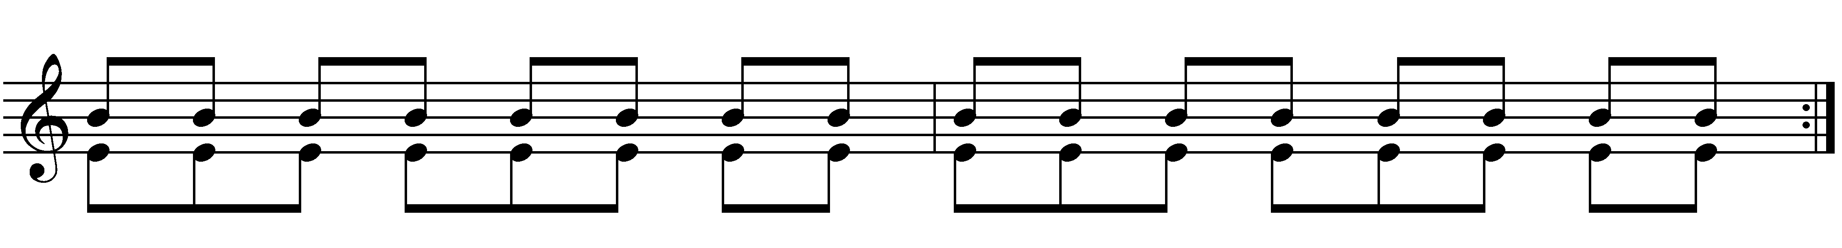
- Исполняется Румба Н.Смирновой.
(Анс. Асташенко В. О.П.Максарова фортапиано)
Босанова (джаз-самба) Джаз (англ. Jazz – 1. шумовой оркестр, 2. грубый, кричащий) –род профессионального музыкального искусства. Возник на юге США в конце 19 – нач.20вв. в результате взаимодействия африканской и европейской музыкальных культур. Истоки джаза – в полуимпровизационных формах народного творчества, в песнях негритянского населения, а также в танцевально-бытовой музыке белых переселенцев США. Термин «джаз» сначала употреблялся для названия небольших оркестров и исполняемой ими музыки. Для джаза характерно:
- неакадемические способы звукоизвлечения и интонирования,
- импровизационный характер изложения мелодии и её разработки,
- регулярная ритмическая пульсация,
- повышенная эмоциональность.
(Самба совменный бразильский танец городского происхождения. Появился в нач. 20в.Размер 2/4, темп подвижный. Сопровождался пением и инструментальным ансамблем.)
В результате взаимодействия джаза с модными танц. ритмами и фольклором возникли рок-н-ролл, «босса-нова» (джаз-самба), «соул» и др.)
Задание: Простучать ритм аккомпанемента:
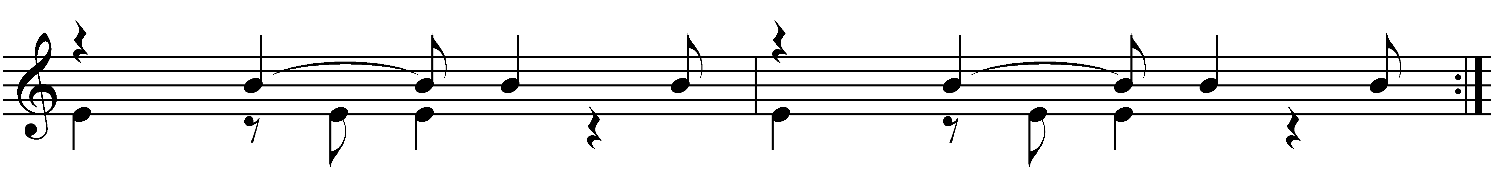
- Д.Мэндел. Тень твоей улыбки. Переложение Н.Смирновой
(Анс. Коновалова Е, О.П.Максарова. фортепиано)
Задание: Простучать ритм аккомпанемента:
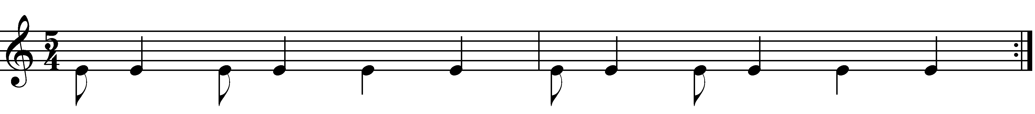
Исполняется Танец М. Шмитца.
(Анс. Окулова Лера Коновалова Лена. фортепиано)
Буги-вуги– американский бальный танец свободной композиции.
Музыкальный размер 4/4.
- Исполняются произведения:
М. Шмитц. Буги (Анс. Белкина У. О.П.Максарова. фортепиано)
М. Шмитц. Танец (Анс. Ершова А. Алекперова Т. фортепиано)
М. Шмитц. Буги (Анс. Алексей Д. Штанке Е. фортепиано)
Твист(англ. twist, букв. – кручение) Современный американский бальный танец.
Относится к танцам группы рок-н-ролла. Отличается быстрым темпом, чётким ритмом. Размер 4/4, сильные доли акцентированы. Приобрёл известность с начала 1960-х гг. благодаря американскому певцу и танцору негру Ч.Чекеру, исполнявшему песню «The Twist» Х.Бэлларда (1960г.).
К началу 70-х гг. распространился среди молодёжи во многих странах мира.
- Исполняются произведения:
Купревич. Пингвины. Переложение О.Максаровой
(Анс. Коновалова Е, О.П.Максарова)
А.Зацепин. Песенка о медведях. Переложение О.Максаровой
(Анс. Савина И. О.П.Максарова.фортепиано)

Заключительная часть (5 минут)
Опрос в конце урока по пройденной теме:
- Назовите танцы, которые прозвучали на уроке.
- Кого из композиторов называли «Королём вальса»?
- Какой танец сейчас прозвучит:
  - Исполняется Вальс М.Савёлова (Можегова Н. аккордеон)
Домашнее задание: 1. Запомните и простучите ритм румбы, босановы, болеро.
2. Объясните происхождение названия танца ТАРАНТЕЛЛА.
- Исполняется Тарантелла К.Хачатуряна из балета «Чипполино».
( Анс. Юрлова Е. О.П.Максарова. фортепиано)
Подведение итогов урока.

Приложение к конспекту урока «Танец».

Карточки с ритмическим рисунком:

1.Болеро
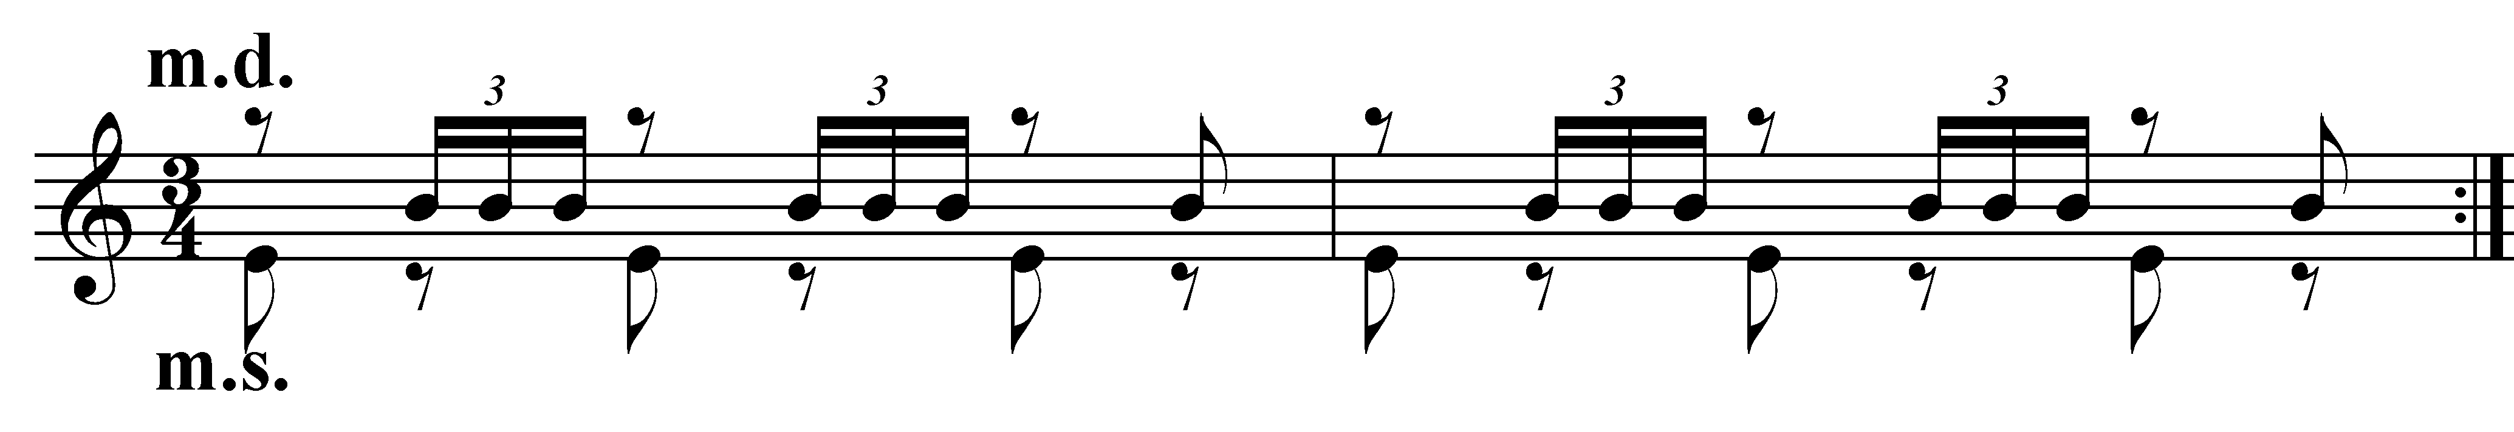

2. Танго
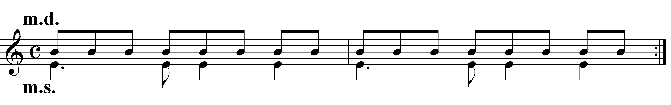

3.Румба
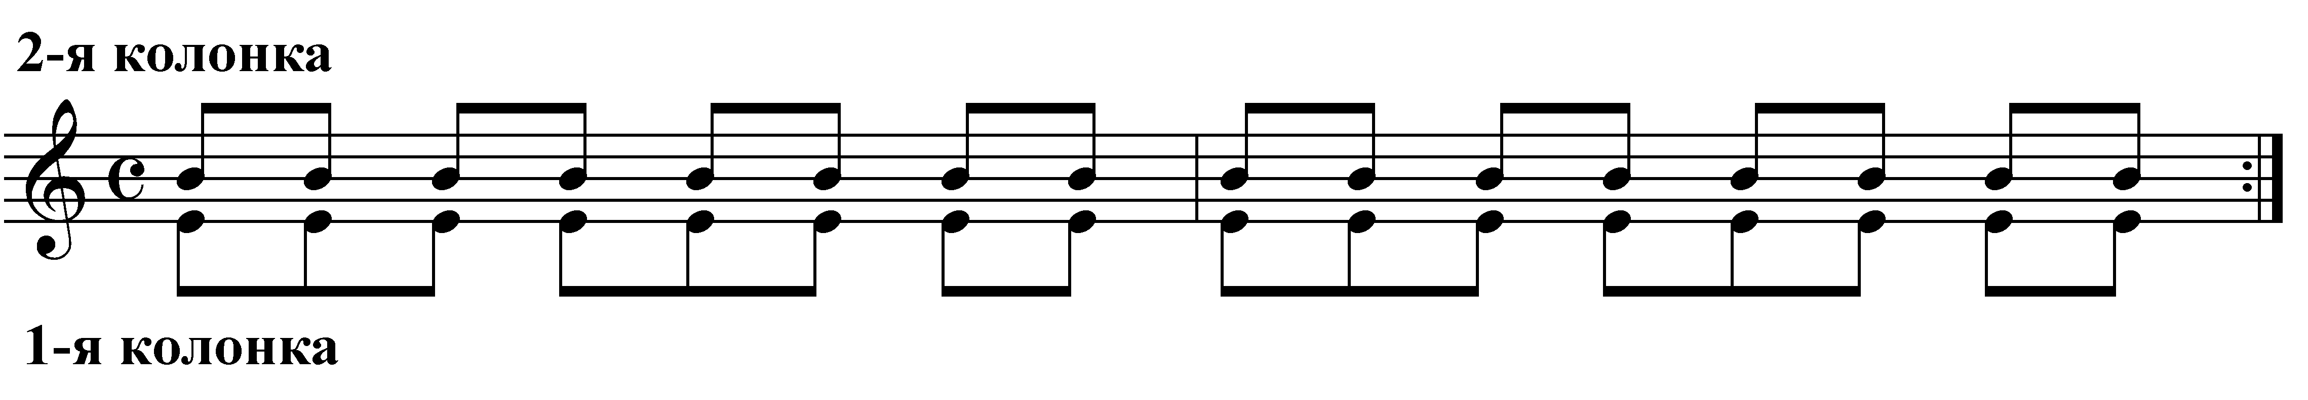

4. Босанова. (Д.Мэндел. Тень твоей улыбки).
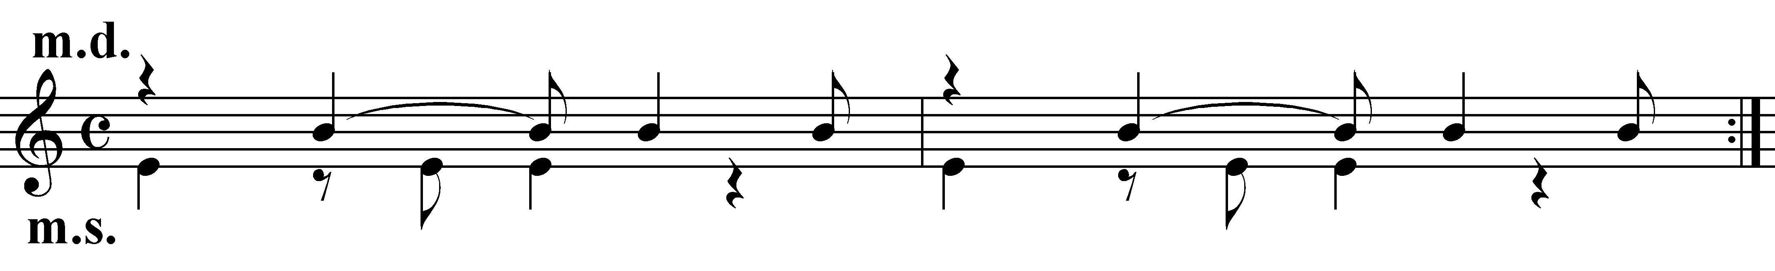

5.Босанова. (М. Шмитц. Танец).
